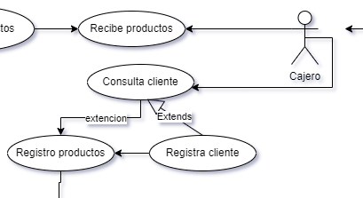

|  |  |
| --- | --- |
| CU-01 | Registrar Cliente |
| Autores | Caja-Cliente |
| Descripción | Cuando el cliente desee adquirir un producto, se deberá registrar antes de generar la factura |
| Precondiciones | Consultar Cliente |
| Requerimientos No Funcionales | Ninguno |
| Secuencia Normal | 1. Selecciona Producto  2. Entrega Producto  3. Consultar Cliente  3.1 Registrar Cliente |
| Excepciones | El cliente ya está registrado en el sistema |
| Post-Condiciones | Para registrar a un cliente este tiene que comprar un producto de la tienda |
| Importancia | Alta |
| Urgencia | Alta |
| Comentarios | Ninguno |

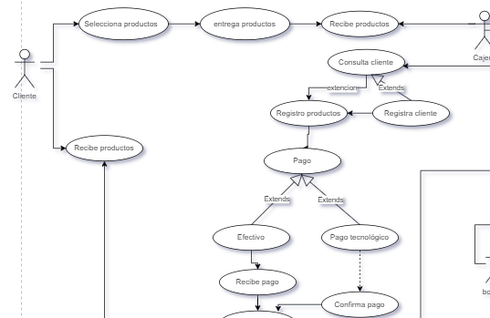

|  |  |
| --- | --- |
| CU-02 | Registro de producto |
| Autores | Caja-cliente |
| Descripción | El cliente debe pasarle los productos a la caja para que se registren |
| Precondiciones | Registrar el cliente y consultar producto |
| Requerimientos No Funcionales | Ninguno |
| Secuencia Normal | 1. Entrega Producto  2. registrar producto |
| Excepciones | El pedido se cancela cuando el cliente, no quiere llevar los productos |
| Post-Condiciones | Después de registrar el pedido se debe generar la factura y actualizar el inventario |
| Importancia | Alta |
| Urgencia | Alta |
| Comentarios | Ninguno |

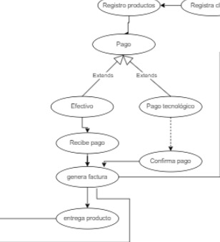

|  |  |
| --- | --- |
| CU-03 | Generar factura |
| Autores | Cliente - Caja |
| Descripción | El sistema mostrará las opciones de pago, las cuales son efectivo o pagos electrónico |
| Precondiciones | Registrar el pedido |
| Requerimientos No Funcionales | Ninguno |
| Secuencia Normal | 1. forma de pago  1.1 efectivo  1.2 pago tecnológico  2. generar factura  3. entregar productos |
| Excepciones | El pedido se cancela cuando el cliente, no quiere llevar los productos |
| Post-Condiciones | Generar la venta de los productos y se generara la factura |
| Importancia | Alta |
| Urgencia | media |
| Comentarios | Ninguno |

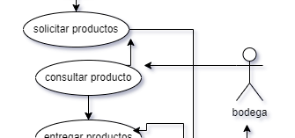

|  |  |
| --- | --- |
| CU-04 | Consultar inventario |
| Autores | Bodega |
| Descripción | Aquí se consultan los productos que existentes y de esta manera solicitar aquellos productos con los que no se cuenta |
| Precondiciones | Consultar el inventario |
| Requerimientos No Funcionales | Ninguno |
| Secuencia Normal | 1. Consultar el inventario 2. Solicitar productos inexistentes |
| Excepciones | Ninguna |
| Post-Condiciones | Una vez consultado los productos se debe generar el informe por correo a proveedores |
| Importancia | Alta |
| Urgencia | Alta |
| Comentarios | Ninguno |

|  |  |
| --- | --- |
| CU-05 | Registrar productos |
| Autores | Bodega-Proveedores |
| Descripción | Luego de que el proveedor consulta el informe, busca los productos y se los entrega a bodega. Bodega hace el registro de productos y proveedores pasa la factura a contabilidad |
| Precondiciones | Consultar el informe y productos entregados |
| Requerimientos No Funcionales | Ninguno |
| Secuencia Normal | 1. Consultar el informe   1.1 Busca productos   1. Entregar productos 2. Registrar producto 3. Pasar cuenta de cobro |
| Excepciones | Si los productos entregados se encuentran en mal estado serán devueltos |
| Post-Condiciones | Luego de recibir los productos se deben registrar |
| Importancia | Alta |
| Urgencia | Media |
| Comentarios | Ninguno |

|  |  |
| --- | --- |
| CU-06 | Pago nomina |
| Autores | Contabilidad-Trabajadores |
| Descripción | Se informa las horas laborales a la persona de contabilidad, se le genera un desprendible de nómina para realizar el correspondiente pago |
| Precondiciones | Consultar horario del trabajador y aprobar el pago |
| Requerimientos No Funcionales | Ninguno |
| Secuencia Normal | 1. Verifica horas trabajadas 2. Consulta horas extras, nocturnas y dominicales 3. Se pasa informe 4. Se descuenta un porcentaje sobre el salario de pensión y EPS 5. Se realiza el pago |
| Excepciones | Si el trabajador no acudió al respectivo horario se le descontará debido al pago generado |
| Post-Condiciones | Luego de realizar el pago al trabajador se registra que el pago se haya realizado de manera correcta |
| Importancia | Alta |
| Urgencia | Media |
| Comentarios | Ninguno |

|  |  |
| --- | --- |
| CU-07 | Pago a la DIAN |
| Autores | Contabilidad- DIAN |
| Descripción | Contabilidad a verificar el saldo a favor y saldo pendiente que se tiene y así mismo generar los pagos o cobros |
| Precondiciones | Presentar la parte administrativa del negocio |
| Requerimientos No Funcionales | Ninguno |
| Secuencia Normal | 1. Revisar que cobros se tienen    1. Saldo a favor    2. Reclamar cobro 2. Generar pago |
| Excepciones | Ninguna |
| Post-Condiciones | Luego de realizar el pago se debe  guardar la factura |
| Importancia | Alta |
| Urgencia | Media |
| Comentarios | Ninguno |

|  |  |
| --- | --- |
| CU-08 | Pago a proveedores |
| Autores | Contabilidad-Proveedores |
| Descripción | Las personas de bodega realizan pedidos de productos y al momento de ser entregados los proveedores entregan un recibo a la parte de contabilidad para mirar y aprobar aquellas cosas que se pidieron para realizar el pago de todo. |
| Precondiciones | revisar la factura y aprobar lo que se pidió |
| Requerimientos No Funcionales | Ninguno |
| Secuencia Normal | 1. revisar factura entregada por los proveedores 2. verificar si cumple con lo que se pidió 3. realizar pago del pedido |
| Excepciones | si los productos son inadecuados no serán aceptados y se devolverá el pedido |
| Post-Condiciones | Luego de realizar el pago se debe informar y guardar la factura |
| Importancia | Alta |
| Urgencia | Media |
| Comentarios | Ninguno |